Міністерство освіти і науки України



РИСУНОК, ЖИВОПИС І СКУЛЬПТУРА

Методичні вказівки до виконання лабораторних занять
для здобувачів першого (бакалаврського) рівня вищої освіти
освітньої програми «Архітектура та містобудування»
галузь знань 19 Архітектура і будівництво
спеціальності 191 Архітектура та містобудування
денної форми навчання

Луцьк - 2024
УДК 72.07
Р54

Голова вченої ради факультету архітектури, будівництва та дизайну

__________О. АНДРІЙЧУК
Електронна копія друкованого видання передана для внесення в репозитарій ЛНТУ
Директор бібліотеки _________ Н. ПОЛІЩУК

Рекомендовано до видання вченою радою факультету архітектури, будівництва та дизайну ЛНТУ,
протокол № від « » 2024 року.

Розглянуто і схвалено на засіданні кафедри архітектури та дизайну ЛНТУ, протокол № 10 від «16 » лютого 2024 року.
Завідувач кафедри АД _________О. ПАСІЧНИК

Укладачі: _________ М.З. РУБАН, асистент кафедри архітектури та дизайну ЛНТУ.
Рецензент: _________ О.ПАСІЧНИК завідувач кафедри архітектури та дизайну ЛНТУ.

Відповідальний за випуск: _________ О.ПАСІЧНИК завідувач кафедри архітектури та дизайну ЛНТУ.

Рисунок, живопис і скульптура: методичні вказівки до виконання лабораторних занять для здобувачів першого (бакалаврського) рівня освітньої програми «Архітектура та містобудування» галузі знань 19 Архітектура і містобудування денної та заочної форм навчання/уклад. М.З. Рубан – Луцьк: Луцький НТУ, 2024. 68с.
Р54
Методичні вказівки висвітлюють вступний курс для студентів спеціальності 191 «Архітектура та містобудування» денної та заочної форм навчання. У виданні йдеться про основи рисунку, технік живопису та об’єму у пластичному мистецтві, проаналізовано найважливіші вимоги до виконання роботи, технологічні та художні особливості.

© М.З. Рубан, 2024 р.

ЗМІСТ
ВСТУП………………………………………….......................4
Мета і завдання………………………………………….……4
Методичні рекомендації до виконання лабораторних завдань. Рисунок………………………………………………………...7
Методичні рекомендації до виконання лабораторних завдань. Живопис……………………………………………………....21
Методичні рекомендації до виконання лабораторних завдань. Скульптура…………………..……..........................................27
ІЛЮСТРАЦІІ ………..………………………….…………44
ЛІТЕРАТУРА………………………………………...…….66

ВСТУП

Методичні вказівки підготовлено для студентів першого курсу денної форми навчання спеціальності «Архітектура та містобудування». Початкове засвоєння профільної дисципліни базується на знайомстві з основами образотворчого мистецтва: техніками та матеріалами рисунку й живопису, пластичними особливостями скульптури, а також на аналізі творчості видатних митців світової та української архітектури та мистецтва.
Опановування курсу «Рисунок, живопис і скульптура» має важливе значення для формування професійних умінь зі створення гармонійного просторового середовища для людини. Ця дисципліна дозволяє краще зрозуміти технічні та об’ємні особливості елементів архітектурного середовища, формує базові уявлення про предмет та сприяє розвитку творчого мислення.

Мета і завдання

Мета вивчення дисципліни «Рисунок, живопис і скульптура»:
• сформувати у студентів базові знання про матеріали та техніки рисунку, живопису й скульптури, навчити відчувати об’єм та форму;
• розвинути здатність до об’ємного та просторового мислення;
• вивчити закони перспективи та їх застосування в архітектурі;
• ознайомити з особливостями ліплення, пластикою форми та її інтерпретацією в архітектурних об’єктах;
• дослідити різновиди та функції ліпних форм в архітектурній практиці.

Завдання дисципліни:
• навчити передавати об’єм через тон, колір і фактуру;
• визначити основні види архітектурних елементів, що зображаються у рисунку;
• засвоїти етапи роботи в техніках рисунку та живопису;
• опанувати принципи створення об’єму та перспективи на площині;
• вивчити техніку, технології та матеріали, використовувані в скульптурі;
• зрозуміти походження та властивості матеріалів;
• осмислити роль і принципи застосування скульптури в архітектурі;
• дослідити історичні зміни стилів скульптури у різні епохи.

У результаті вивчення дисципліни студент повинен знати:
• основи техніки та технології скульптури;
• походження та властивості художніх матеріалів;
• закони використання скульптури у структурі архітектурного середовища;
• історичні трансформації та стильові особливості розвитку скульптури;
• техніку виконання рисунку та живопису, основні інструменти й матеріали;
• принципи графічного відтворення архітектурних форм;
• історичні аспекти еволюції стилів в образотворчому мистецтві та архітектурі.

Студент повинен уміти:
• орієнтуватися в тематиці, видах та жанрах рисунку й живопису;
• добирати відповідні техніки для виконання лабораторних і практичних робіт;
• підготувати необхідні матеріали та інструменти;
• реалізувати творчий задум відповідно до поставленого завдання;
• розуміти основні види та техніки скульптури;
• обирати методи роботи з обраним скульптурним матеріалом;
• організувати робочий процес та підготувати матеріали до ліплення;
• створювати завершену скульптурну форму, що відповідає поставленим вимогам.

Студент повинен володіти:
• інструментарієм для аналізу та порівняння площинних і об’ємних архітектурних форм, розумінням архітектоніки в різних матеріалах і конструкціях;
• навичками аналізу закономірностей формоутворення та принципів архітектурної композиції;
• загальнонауковими методами дослідження архітектурних і містобудівних композицій. Найменування та опис компетентностей, формування котрих забезпечує проходження переддипломної практики. Інтегральна компетентність Здатність розв’язувати складні спеціалізовані задачі та практичні проблеми у сфері містобудування та архітектури, що характеризуються комплексністю та невизначеністю умов, на основі застосування сучасних архітектурних теорій та методів, засобів суміжних наук.

Загально-наукові компетентності
ЗК01. Знання та розуміння предметної області та розуміння професійної діяльності.
ЗК02. Вміння виявляти, ставити та вирішувати проблеми.
ЗК03. Здатність до адаптації та дії в новій ситуації.
ЗК05. Здатність спілкуватися з представниками інших професійних груп різного рівня (експертами з інших галузей знань/видів економічної діяльності).
ЗК07. Здатність приймати обґрунтовані рішення.
ЗК10. Здатність зберігати та примножувати моральні, культурні, наукові цінності і досягнення суспільства на основі розуміння історії та закономірностей розвитку предметної області, їх місця у загальній системі знань про природу і суспільство та у розвитку суспільства, техніки і технологій, використовувати різні види та форми рухової активності для активного відпочинку та ведення здорового способу життя.
Фахові компетентності спеціальності
СК04. Здатність дотримуватися вимог законодавства, будівельних норм, стандартів і правил, технічних регламентів, інших нормативних документів у 5 сферах містобудування та архітектури при здійсненні нового будівництва, реконструкції, реставрації та капітального ремонту будівель і споруд.
СК05. Здатність до аналізу і оцінювання природно-кліматичних, екологічних, інженерно-технічних, соціально-демографічних і архітектурно-містобудівних умов архітектурного проєктування. СК06. Здатність до виконання технічних і художніх зображень для використання в архітектурно-містобудівному, архітектурно-дизайнерському і ландшафтному проєктуванні.
СК07. Усвідомлення основних законів і принципів архітектурномістобудівної композиції, формування художнього образу і стилю в процесі проєктування будівель і споруд, містобудівних, архітектурно-середовищних і ландшафтних об’єктів.
СК09. Здатність розробляти архітектурно-художні, функціональні, об’ємнопланувальні та конструктивні рішення, а також виконувати креслення, готувати документацію архітектурно-містобудівних проєктів.
СК10. Здатність до участі в підготовці архітектурно-планувальних завдань на проєктування, в організації розробки архітектурно-містобудівних, архітектурно-середовищних і ландшафтних проєктів.
СК11. Здатність до ефективної роботи в колективі, а також до співпраці з клієнтами, постачальниками, іншими партнерами та громадськістю при розробленні, узгодженні і публічному обговоренні архітектурних проєктів.
СК12. Усвідомлення особливостей використання різних типів конструктивних та інженерних систем і мереж, їх розрахунків в архітектурно-містобудівному проєктуванні.
СК14. Усвідомлення особливостей застосування сучасних будівельних матеріалів, виробів і конструкцій, а також технологій при створенні об’єктів містобудування, архітектури та будівництва.
СК15. Здатність до здійснення комп’ютерного моделювання, візуалізації, макетування і підготовки наочних ілюстративних матеріалів до архітектурномістобудівних проєктів.
СК16. Усвідомлення загальних теоретичних, методичних і творчих засад архітектурного проєктування.
СК17. Усвідомлення теоретичних основ містобудування та здатність застосовувати їх для розв’язання складних спеціалізованих задач.
СК18. Усвідомлення теоретичних основ архітектури будівель і споруд, основ реконструкції, реставрації архітектурних об’єктів та здатність застосовувати їх для розв’язання складних спеціалізованих задач.
СК19. Здатність застосовувати теоретичні основи дизайну архітектурного середовища для розв’язання складних спеціалізованих задач.
СК20. Здатність застосовувати теоретичні основи ландшафтної архітектури для розв’язання складних спеціалізованих задач.

Методичні рекомендації до виконання
лабораторних завдань
Рисунок
Рисунок — це зображення предмета, візерунка, портрета чи будь-якого явища на площині за допомогою художніх технік, таких як олівець, перо, туш, різні види фарб тощо. Малюнок може виконуватися як на тимчасових поверхнях (наприклад, палицею на піску), так і на довговічних носіях — від паперу до металевих пластин, що слугують матрицями для друку гравюр. Традиційно рисунок вважається окремим видом мистецтва, найчастіше створеним на папері. Роботи старих майстрів зберігаються у приватних колекціях і музейних зібраннях, набуваючи статусу культурної та історичної цінності.
У різні епохи цілі та завдання образотворчого мистецтва змінювалися, однак удосконалення методики викладання академічного рисунка завжди залишалося актуальним. Саме тому звернення до досвіду минулих поколінь є важливим як для сучасних дослідників, так і для майбутніх фахівців. Аналіз застосування різноманітних графічних матеріалів і технік у провідних художніх школах, зокрема західноєвропейських, має значущу роль як у формуванні загальної культури, так і в практичному вдосконаленні мистецької та дизайнерської освіти в Україні.
ехніки рисунку

В образотворчому мистецтві, незалежно від його виду чи жанру, застосовується велика кількість художніх матеріалів. Кожен із них допомагає найточніше передати задум автора та перетворити його роботу на повноцінний мистецький твір.

У навчальному рисунку також використовують широкий спектр графічних матеріалів і технік. Проте знайомство з ними має відбуватися поступово. На початкових етапах, зокрема на першому курсі, недоцільно застосовувати складні матеріали, які можуть викликати труднощі або з якими студент ще не має достатнього досвіду роботи. Практика показує, що більшість викладачів радять розпочинати опанування рисунку з графітного олівця — особливо під час виконання довготривалих навчальних завдань. Освоївши роботу олівцем, студентам легше переходити до інших матеріалів і технік.

У сучасних художніх закладах найчастіше використовують такі засоби, як графітні олівці, вугіль, соус, сангіна, сепія, туш, акварель та інші матеріали.

Класифікація технік

1. Сухі техніки
Ці техніки є найбільш популярними серед студентів, оскільки не потребують води чи пензлів. Рисунок виконується на різних видах паперу або картону за допомогою вугілля, соусу, сангіни, сепії та інших сухих матеріалів. Вони дозволяють швидко та виразно передати форму, об’єм і характер поверхні.

2. Мокрі техніки
Це більш складні техніки, які передбачають роботу матеріалами, що розчиняються у воді, а також використання пензлів різних розмірів. Для них потрібен спеціальний папір, здатний витримувати зволоження, розмивання та численні виправлення.

3. Змішані техніки
Найскладніший тип виконання, що поєднує різні графічні матеріали (вугіль, соус, сангіна тощо), інструменти (пензлі, розтушовки, перо) та способи роботи — сухі й мокрі. Змішані техніки дозволяють досягти високого рівня виразності та пластичності зображення, проте вимагають значного досвіду. Саме тому завдання з використанням змішаних технік переважно виконуються студентами старших курсів.

Змістовий модуль 1. Рисунок.
Тема 1. Натюрморт з геометричними фігурами.
Компонування фігур на площині. Ознайомлення з матеріалом та поняттям композиції.
Робота розпочинається з постановки натюрморту з геометричних фігур. Завдання студентів за компонувати на форматі предмети так, щоб вони гармонійно дивилися на аркуші та між собою.

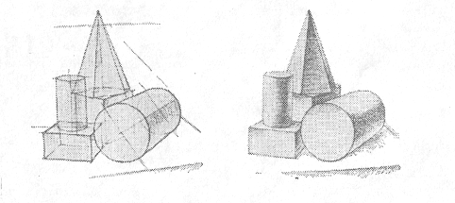
Рис. 1. Компонування на форматі

Важливою складовою побудови фігур в рисунку є врахування пропорцій та перспективи. Кожна деталь має свої особливості побудови. Ось кілька з них:
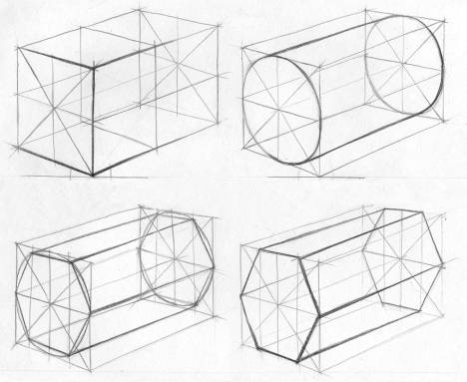
Рис. 2. Особливості побудови фігур

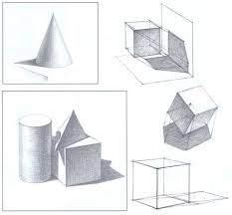
Рис. 3 Побудова падаючих тіней
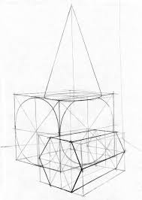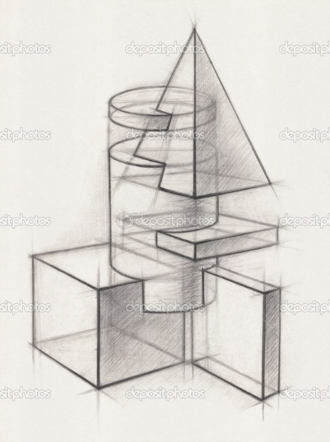

Рис. 4. Побудова кількох пов’язаних фігур

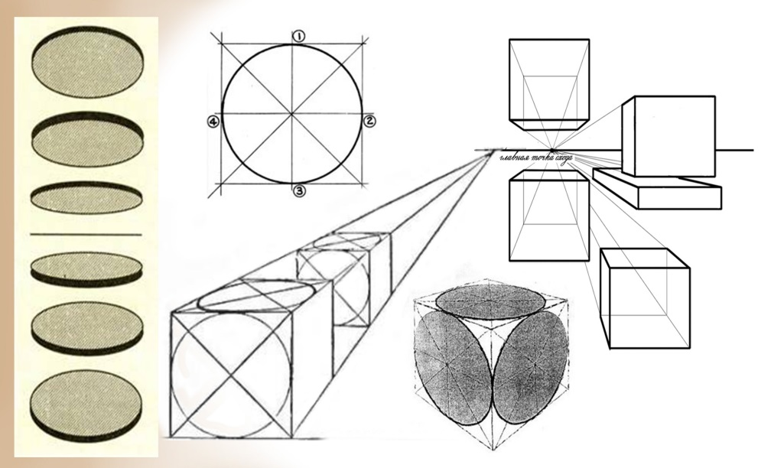
Рис. 5. Особливості перспективи

Тема 2. Об’єм в рисунку.
Поняття об’ємної форми та здатність передати її на площині. Виведення малюнку та правильне зображення об’єму штрихом.
Наступний етап після правильної перспективної побудови та витриманих пропорцій - це передача об’єму за допомогою світлотіні та графічних засобів. Для цього необхідно визначити джерело освітлення та знання елементарних понять, таких як світло, тінь, півтінь, рефлекс, блік.

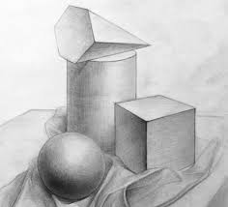
Рис. 6. Світлотіньова подача
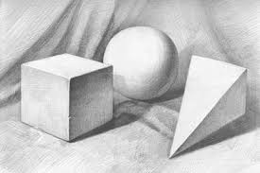

Рис. 7. Об’ємне рішення

Завершена робота повинна бути виконана на форматі А2, графічними олівцями різної м’якості. Повинна бути правильна композиція на форматі та відповідність пропорцій між предметами. Важливою є акуратність виконання та прозорість штриха.

Тема 3. Архітектурний пейзаж.
Функція та роль пейзажу в архітектурі

Архітектурний пейзаж виконує важливу функцію у формуванні художнього бачення майбутнього архітектора. Він допомагає зрозуміти, як споруди взаємодіють із природним і міським середовищем, як світло, тінь і перспектива впливають на сприйняття простору. Під час роботи над пейзажем студент вчиться обирати тему, робити первинні ескізи, а також аналізувати пластичні та композиційні особливості зображуваного середовища. Особливу увагу приділяють вивченню тіньового рисунку та законам перспективи, які визначають глибину, масштабність і реалістичність архітектурного пейзажу.

Архітектурний рисунок — це рисунок від руки, створений у процесі розроблення архітектурно-проєктного завдання: начерків, пошукових ескізів, варіантних рішень. Його слід відрізняти від рисунка, в якому архітектура виступає лише темою мистецького зображення. Попри різницю, для обох видів характерна значна стилізація.
Стилізація — це свідоме узагальнення й спрощення деталей, вилучення другорядних елементів та зосередження на головному: пропорціях, характері форми, композиційних зв’язках. Графічна стилізація допомагає знайти єдиний виразний образ і робить сприйняття архітектурної форми більш чітким і переконливим.
Матеріали та техніки виконання
Архітектурні начерки можуть виконуватися олівцем, вугільною графікою, сангіною, сепією, тушшю з пером, фломастерами, лайнерами, рапідографами тощо. Часто для пошуку композиційного рішення використовують кальку — її нашарування дозволяє розвивати початковий ескіз, уточнювати ідею, коригувати пропорції та повертатися до будь-якого етапу проєктування без втрати попередніх напрацювань.
Етапи роботи
Навчання розпочинається зі спостереження й замальовок архітектури міста, а також вивчення робіт майстрів архітектурної графіки. Це допомагає розвинути зорову пам’ять, композиційне мислення та здатність бачити архітектурну форму в реальному середовищі.

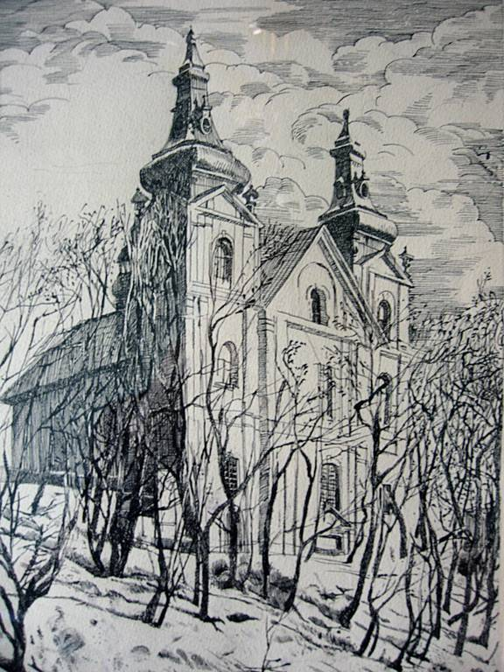

Рис. 8. Начерк архітектурний
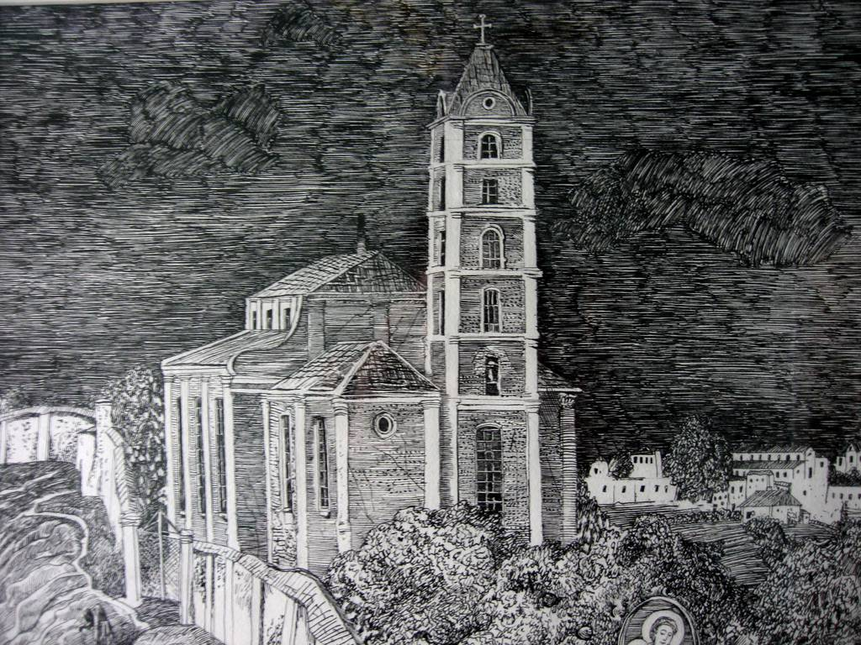

Рис. 9. Вечірній пейзаж

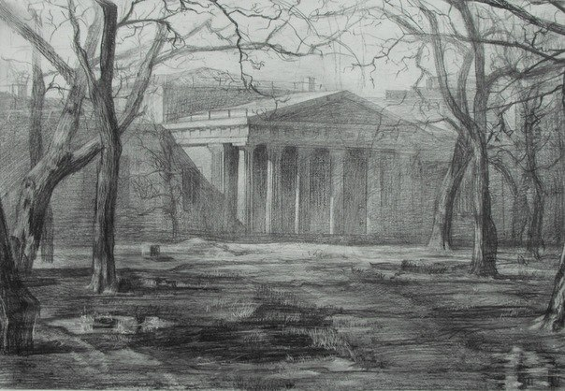

Рис. 10. Довготривалий начерк
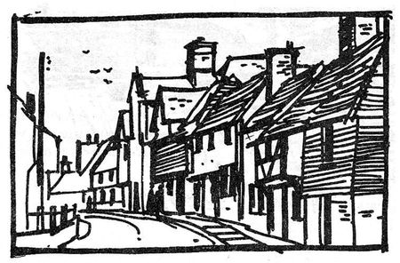

Рис. 11. Швидкий графічний начерк

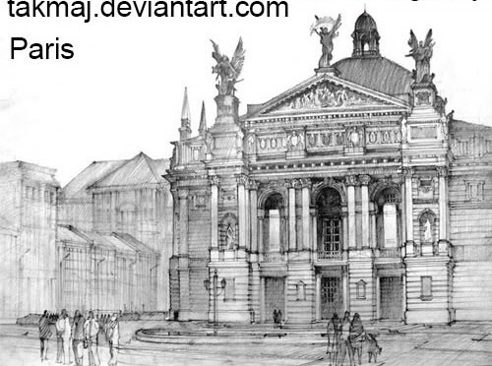

Рис. 12. Начерк з повітряною перспективою

Для роботи над архітектурними замальовками важливо точно визначити розташування лінії горизонту та дотримуватися її протягом всього рисунка. Велику роль відіграє також композиція на форматі: всі елементи повинні бути розташовані гармонійно, створюючи збалансоване сприйняття. Зайві деталі, які не несуть смислового навантаження або перевантажують сюжет, доцільно опускати, щоб не відволікати увагу від головної ідеї рисунка.

Тема 4. Передача перспективи та плановості.
Тіньові особливості плановості в пейзажі. Технологія рисунку.
За допомогою тону, натиску лінії та її товщини можна передати просторову плановість і об’єм у пейзажі. Легкі, прозорі тони на задньому плані створюють ефект повітряної перспективи, віддаляючи від глядача будівлі та дерева, тоді як чітко опрацьовані деталі на передньому плані наближають об’єкти та надають рисунку більшої реалістичності.

У навчальних та художніх роботах часто застосовують акварель, кольорові фони та різноманітні авторські прийоми, що дозволяють підсилити враження та емоційний ефект від композиції.

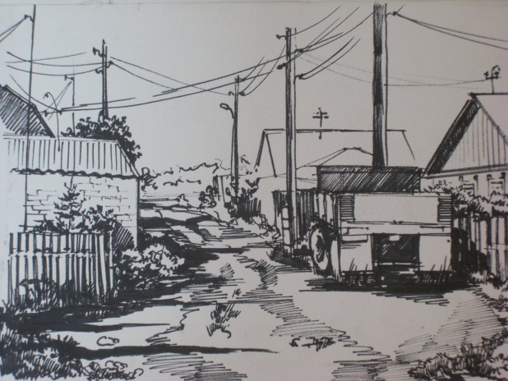 Рис. 13. Пейзаж

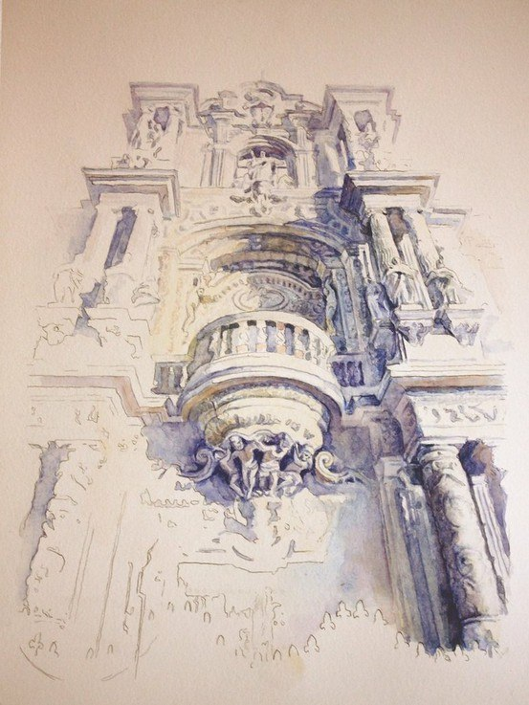

Рис. 14. Акварельна графіка

У створенні завдання можна використовувати будь-які графічні засоби, формат не менше А2, можливий кольоровий фон. У сюжеті обов’язково мають бути присутні архітектурні форми.

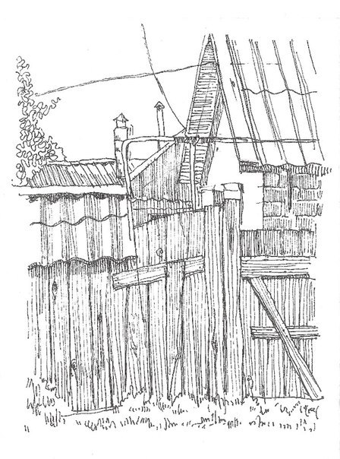
Рис. 15. Рисунок гелевою ручкою

Методичні рекомендації до виконання
лабораторних завдань
Живопис
Живопис — це вид пластичного мистецтва, який полягає у створенні зорових образів за допомогою фарб на різних поверхнях: натягнутому на раму полотні, папері, стінах, посуді тощо. Найчастіше фарбу наносять пензлем, але також використовуються інші інструменти, як-от аерографи, ножі, губки або різні авторські прийоми.
Митця, який займається живописом, називають живописцем або маляром.
Як і інші форми мистецтва, живопис може виконувати різноманітні функції:
гносеологічну — передавати знання та досвід;
аксіологічну — формувати цінності;
сугестивну — впливати на емоційний стан;
виховну — формувати моральні та естетичні якості;
компенсаторну — задовольняти потреби психіки;
комунікативну — встановлювати зв’язок із глядачем;
гедоністичну — дарувати естетичне задоволення.
Фантазія художника дозволяє поєднувати статичність малюнка та колір, створюючи складні динамічні сюжети або абсолютно статичні композиції, що передають ілюзію реальної просторовості предметів і їхнього оточення.
Основні техніки живопису
Живописні техніки відрізняються за матеріалом, способом нанесення фарб та сполучними речовинами:
Темпера — фарба на водній основі з емульсією як сполучною;
Емаль (не плутати з емаллю як скловидним покриттям);
Гуаш;
Пастель;
Туш;
Живопис по штукатурці: фреска та а секко;
Гратаж;
Грізайль;
Олія — на основі рослинних олій (лляної, горіхової);
Клеєві фарби;
Акварель;
Акрилові фарби;
Восковий живопис.

Кожна техніка має свої особливості передачі кольору, фактури та світлотіні, що визначає емоційний та естетичний ефект роботи.
Змістовний модуль 2
Тема 5. Архітектурні замальовки.
Спроба з натури знайти цікавий сюжет. Ознайомлення з технікою акварель.

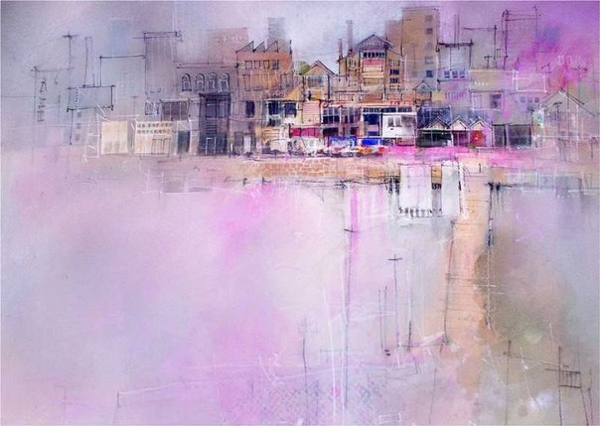

Рис. 1. Швидкий акварельний начерк

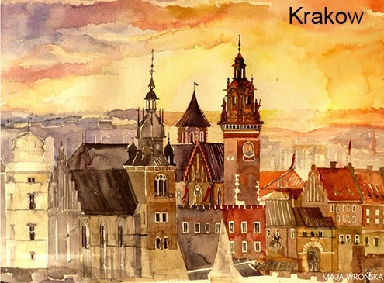

Рис. 2. Місто аквареллю

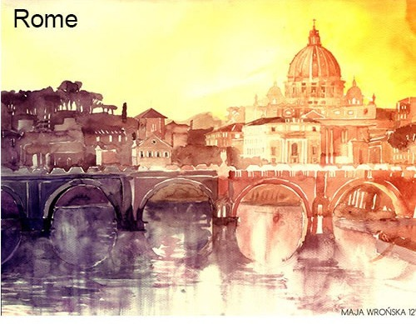

Рис. 3. Начерки аквареллю
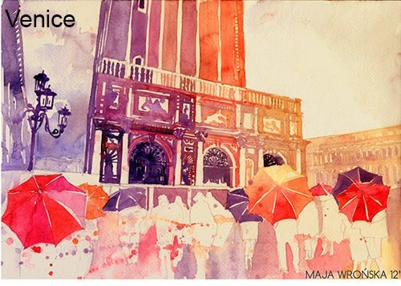
Рис. 4. Швидкі начеки фарбою

Тема 6. Пейзаж.
Передача кольорового архітектурного рішення. Ознайомлення з акриловими фарбами та полотном.

Типи та характер пейзажу
Пейзаж може мати різний художній характер: історичний (героїчний), ліричний, епічний, романтичний, топографічний, фантастичний (уявний) або абстрактний.
Його також класифікують за мотивом зображення:
- Міський пейзаж — включає архітектуру, ведути, капріччо, індустріальні мотиви;
- Садово-парковий пейзаж — поєднує природний ландшафт із парковими скульптурами та архітектурою малих форм;
- Природний пейзаж — морський (марина), рівнинний, лісовий, гірський;
- Сільський пейзаж — поєднання природних і архітектурних елементів.
Пейзажі можуть бути камерними (невеликого масштабу, інтимними) або панорамними (широкі види, охоплюють велику територію).

Практиче завдання

Після виконання архітектурних замальовок студент обирає один сюжет і переносить його на формат А2, застосовуючи набуті знання про композицію, перспективу та передачу об’єму.

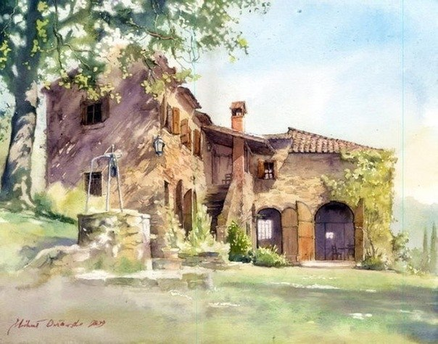

Рис. 4. Пейзаж аквареллю
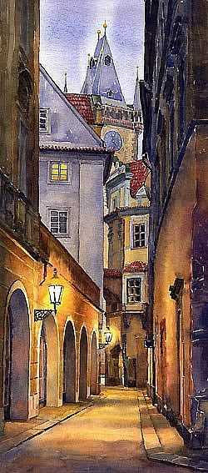

Рис. 5. Пейзаж архітектурний

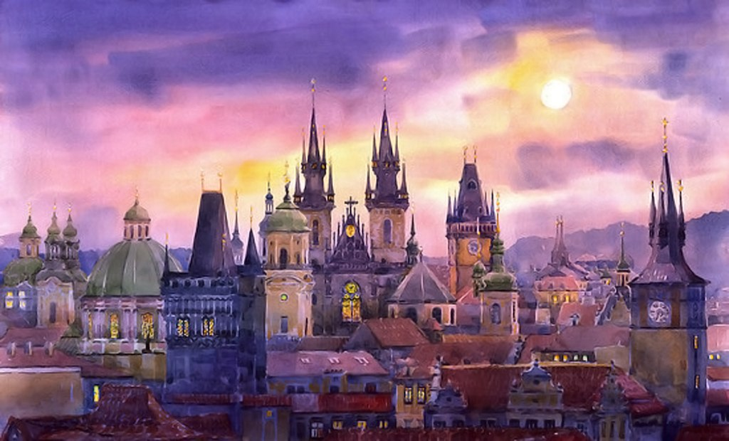

Рис. 6. Панорама міста

Робота повинна бути виконана на форматі не менше А2 на полотні або ґрунтованому картоні. Фарби, якими має бути виконана робота: акрил, олія. Техніка виконання та кольорова гама за вибором автора, при узгодженні з викладачем.

Методичні рекомендації до виконання
лабораторних завдань
Скульптура

Скульптура (лат. sculptura, від лат. sculpo — вирізаю, висікаю) — вид образотворчого мистецтва, що включає ліпку та пластичне моделювання. Твори скульптури мають об’ємну, тривимірну форму і виконуються з твердих або пластичних матеріалів. Основними об’єктами зображення є людина та, рідше, тварини. Головні жанри скульптури включають портрет, історичні, побутові, символічні та алегоричні композиції, а також анімалістичний жанр.
Художньо-виразними засобами скульптури є:
- побудова об’ємної форми;
- пластичне моделювання (ліпка);
- розробка силуету та фактури;
- у деяких випадках — використання кольору.

Види скульптури
За формою скульптуру поділяють на:
- Рельєф — об’ємне зображення предметів, що частково виступає над площиною;
- Круглу скульптуру — повністю об’ємні форми, які можна оглядати з усіх боків.
Кругла скульптура, залежно від призначення, поділяється на:
- Монументальну — великі архітектурні ансамблі та пам’ятники;
- Монументально-декоративну — прикраси для будівель і парків;
- Станкову — експонується у музеях, виставках або є частиною інтер’єру.

Рельєф
Рельєф поєднує властивості плаского живописного зображення та тривимірної круглої скульптури. Він був особливо поширений у Стародавньому Сході: Індія, Межиріччя, Камбоджа (Кампучія), Іран, Ассирія.
Рельєф поділяється на три типи:
- Заглиблений рельєф — зображення врізане в поверхню. Гра світла та тіні створює ілюзію об’єму. Прикладами є єгипетські рельєфи на стінах і колонах храмів та на побутових предметах. Головні фігури, як-от фараони, виконані глибше і об’ємніше, тоді як другорядні елементи виглядають плоскими.
- Барельєф (від фр. bas-relief — низький рельєф) — зображення виступає не більше половини свого реального об’єму. Класичні приклади: фриз Парфенона, барельєфи Персеполіса, оздоблення храму Ангкор-Ват.
- Горельєф (від фр. haut relief — високий рельєф) — зображення виступає більш ніж на половину об’єму. Приклад: Пергамський вівтар.

Змістовний модуль3
Завдання 1. Рельєф. Гіпсова розетка
Тема 1. Гіпсова розетка, як елемент декору.
Завдання: ознайомитися з матеріалом та поняттям рельєфу. Вибрати тему та зробити ескіз. Підготувати основу (пласта) для роботи.

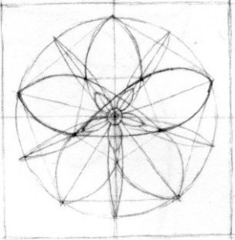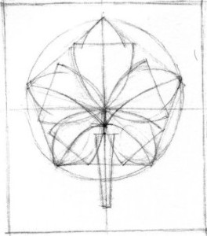
Рис.1. Ескізи для роботи
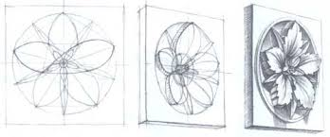
Рис.2. Етапи роботи

Для виконання завдання для початку потрібно знайти та замалювати ескіз розетки. Можна використати готові зразки, які передбачені фондом. Розмір готової роботи має складати 25х25 см. Висота не більше 4 см разом з пластом.

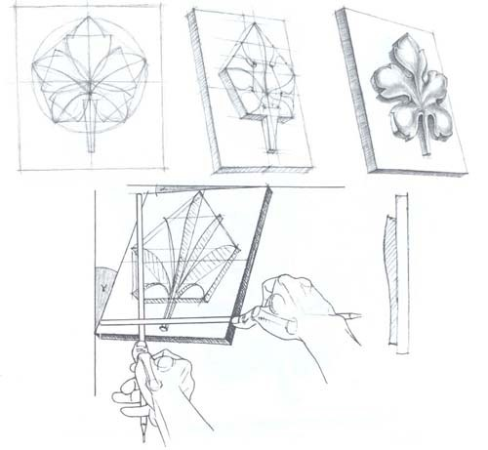
Рис. 3. Побудова розетки

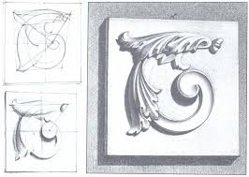
Рис. 4. Схематичний об’єм

Для того щоб розпочати роботу в матеріалі необхідно підготувати глину, а також стеки для роботи. Сформувати пласт та нанести чіткий малюнок. Мають буди витримані пропорції, композиція та симетрія. Малюнок не повинен бути надто складним, але гармонійність має бути присутня.

Тема 2. Об’єм в рельєфі.
Завдання: ознайомитися з поняттям об’ємної форми та вміти вкласти її в площину. Вивести малюнок та правильно підняти об’єм. Завершення роботи з подальшою можливістю зняття форми.
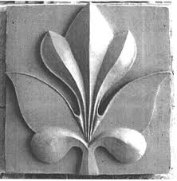
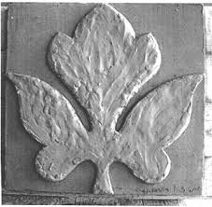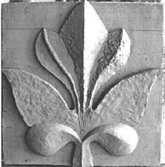
Рис. 5. Етапи ліпки розетки

Робота розпочинається з підготовки глини. Спершу, треба невеликими шматками набрати потрібну висоту, при цьому не
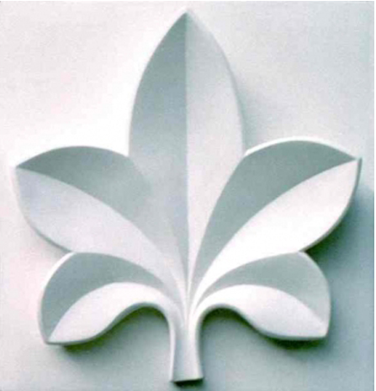
Рис.6. Гіпсова модель

порушуючи меж рисунку. Вдавлюючи ми рухами потрібно усе зафіксувати на плінті. Коли основна маса набрана, розпочинаємо формування потрібного об’єму за допомогою стеків. Важливо, щоб не утворювалися «замки» - тобто, щоб об’єм до низу розширювався, як конус. Це пов’язано з тим, що зазвичай, з готової роботи знімається гіпсова форма і з технічної сторони не повинно бути перешкод, щоб не порушувати цілісність роботи. За допомогою інструментів, а саме скульптурних стеків, виводимо лінії та грані. Розетка має мати симетрію, якщо це передбачено ескізом і чіткість.

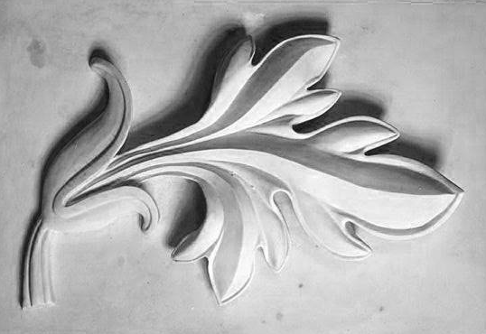
Рис.7. Гіпсова модель

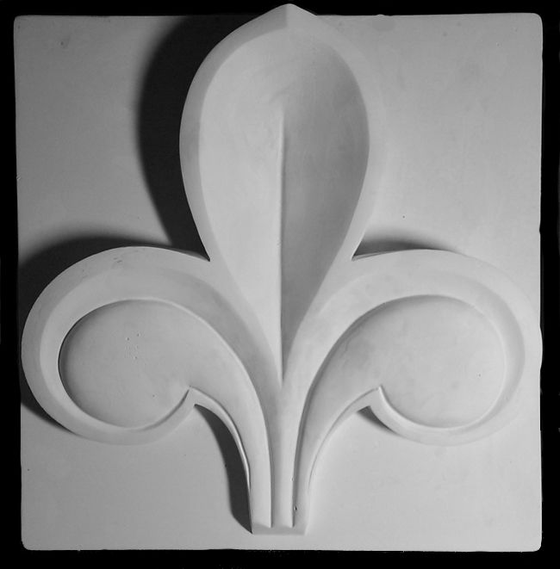
Рис.8.Гіпсова модель

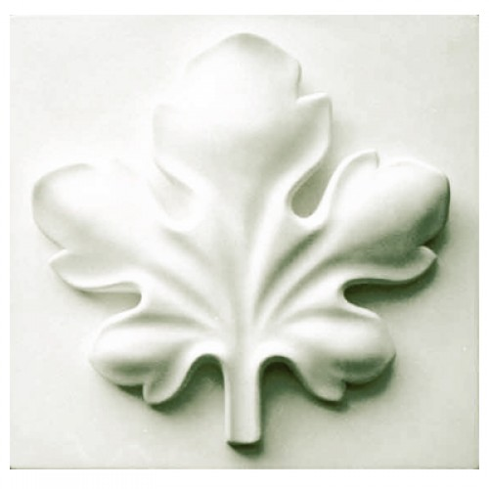
Рис.9. Гіпсова модель

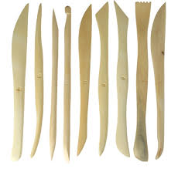
Для того, щоб залишалася можливість працювати над роботою не один тиждень, потрібно правильно зберігати роботу. Для цього на верх пласта потрібно покласти вологу тканинну серветку і щільно обмотати поліетиленом.

Рис.10. Стеки

Завершена робота не повинна мати вищербленостей, нерівностей, а також загладжена водою – це надає неохайного вигляду. Тому, останньому етапу треба надати достатньо часу, щоб привести до потрібного стану.

Змістовний модуль 4
Завдання 2. Маскарон
Маскарон (фр. mascaron, італ. mascherone) — вид скульптурної прикраси у формі барельєфу або горельєфу, що зображує голову людини, тварини чи фантастичної істоти.
Маскарони виготовляються з каменю, деревини, гіпсу, металу та інших матеріалів і розташовуються:
- під антаблементами;
- на фасадах будинків;
- на замкових каменях арок;
- у фронтонах дверних і віконних прорізів;
- на стовпах, капітелях колон, фонтанах;
- а також на предметах побуту, таких як меблі та посуд.
Найбільш характерні для стилів готики, ренесансу та, особливо, бароко.
Спершу маскарони мали оборонну функцію — відлякувати злих духів і захищати будинок. Згодом вони перетворилися на чисто декоративний елемент, що підкреслює архітектурний декор та художню виразність споруди.

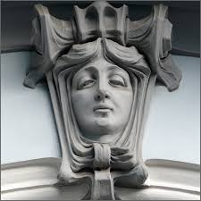
Рис. 11.Маскарон

Тема 3. Функція та призначення маскарону в архітектурі.
Завдання: вибрати тематику та зробити ескіз. Вивчити особливості плоского та високого рельєфу.

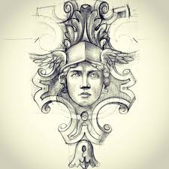

Рис.12. Ескіз маскарона

Розмір готової роботи повинен бути не менше 25х25 см, висота не обмежується. Ескіз має мати достатньо великий розмір, щоб легко було роздивитися деталі.
Робота розпочинається з виготовлення пласта, розмір якого залежить від вибраної тематики. Далі наносимо рисунок, побудову. Заповнюємо глиною об’єми по лініях малюнку, а також за допомогою стеків врізаємо частину в пласті.
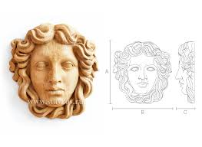

Рис.12. Ескіз та робота

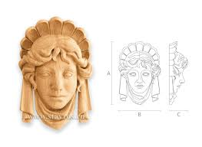

Рис.13. Ескіз та робота

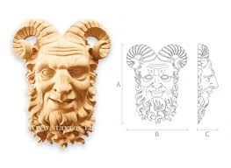
Рис.14. Ескіз та робота

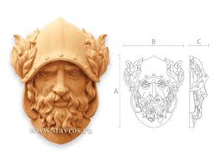

Рис.15. Ескіз та робота

Тема 4. Виведення рельєфу та зняття форми.
Завдання: визначити особливості ліпки маскаронів. Освоїти технологію зняття форми.

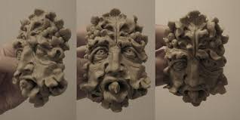

Рис.16. Робота в матеріалі

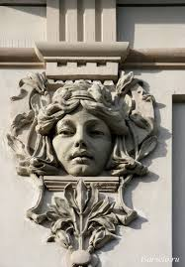 рис.17. Маскарон на будівлі

Після того, як набрана основна маса по висоті, за допомогою стеків починаємо проробляти деталі. Не можна забувати про те, що в кінцевому результаті буде зніматися гіпсова форма, а це означає, що рельєф має бути конусоподібним і без замків. Рельєф виводиться до ідеального стану, з детальною проробкою і вирівнюванням граней та площин. Далі готуємо його до зняття форми.
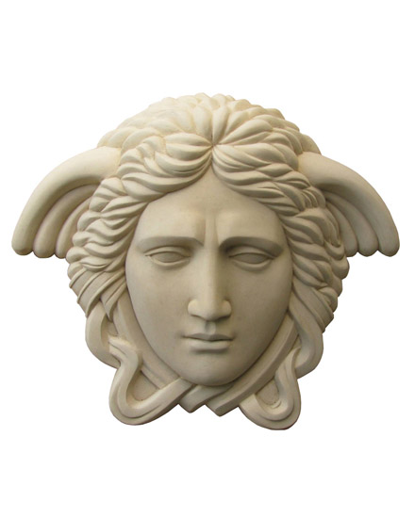
Рис. 18. Маскарон

Залежно від розміру та складності рельєфу форма може складатися з двох-трьох або більшої кількості шматків. Головне, щоб вони легко знімалися з моделі або відлитого виробу. Поверхня відлитої моделі повинна бути гладкою, без дефектів. У відлитому виробі допускається наявність швів між шматками, які після виливки зачищають сталевим інструментом, наприклад циклею (гіпс у цей час ще недостатньо міцний).
Процес виготовлення форм здійснюється в два етапи: перший - відливок шматків форми з моделі, яким надають конусність (щоб легко знімався кожух); другий - виконання кожуха, який повинен бути армований. На всіх шматках влаштовують замки.
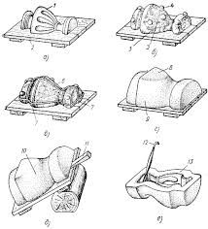

Рис.19. Технологія зняття форми

Іноді один або кілька шматків знаходяться трохи вище або нижче інших через те, що порції гіпсового розчину готують різної густоти. Щоб цього не сталося, гіпс і воду слід відміряти мірним посудом.
Якщо кромки будь-яких шматків виступають, то такі місця зачищають ріжучим інструментом. Так само обробляють нещільно дотичні один до іншого шматки. Якщо шматки неможливо виправити, то їх замінюють новими.
Тільки після ретельного огляду і виправлення дефектів приступають до відливання виробів. До цього форму і кожух сушать, покривають лаком, мастилом або мильним розчином. Покриття лаком обов'язково, щоб поверхня форми була гладкою і чистою. До такий поверхні менше пристає гіпсовий розчин. Чим ретельніше висушена форма, тим краще до неї пристає лак, а це закріплює шматки і продовжує термін їх служби. Кожух також покривають лаком

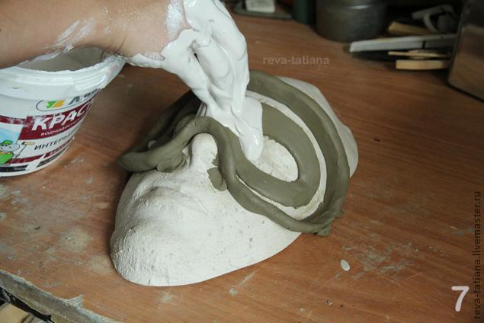

Рис.20. Зняття форми

Під час відливання після схоплювання гіпсового розчину з шматків форми знімають кожух, а потім з виливки - шматки форми. Цю роботу необхідно виконувати обережно, щоб не зіпсувати форму і не розколоти шматки форми. Якщо якісь шматки не знімаються легко, то по них злегка постукують дерев'яним молотком. Товщина стінок виливки повинна бути однаковою по всіх сторонах.

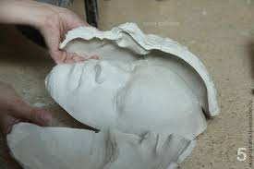

Рис.21. Відливка форми

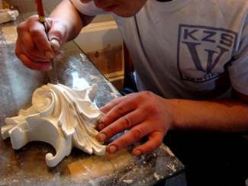

Рис.22. Завершальне очищення форми

ІЛЮСТРАЦІЇ

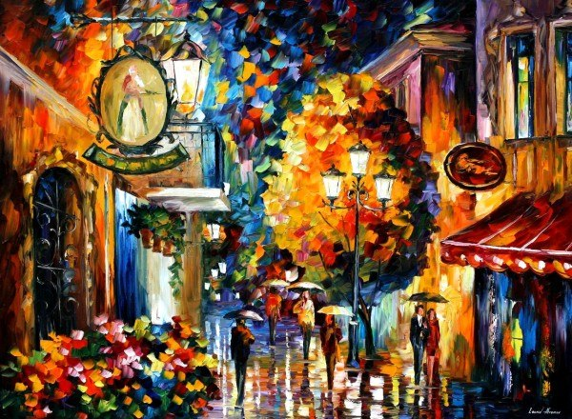

Рис. 1. Пейзаж. Олія

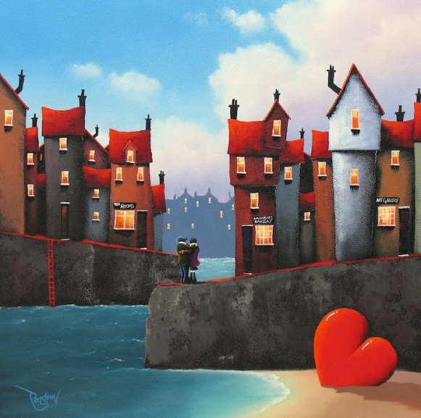
Рис. 2. Декоративний пейзаж

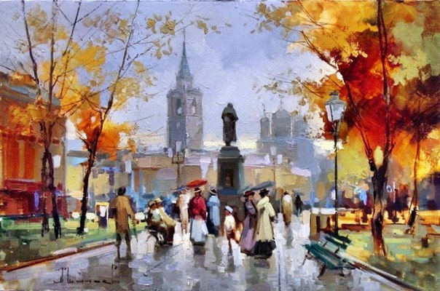

Рис. 3. Олійний живопис

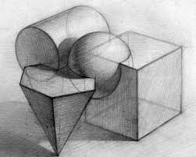
Рис. 4. Зразок об’ємного рисунку

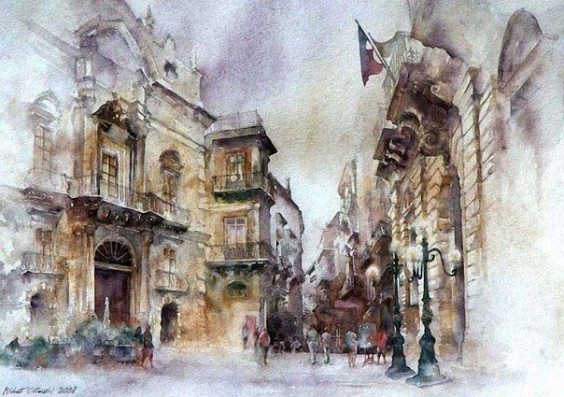
Рис. 5. Акварельний начерк

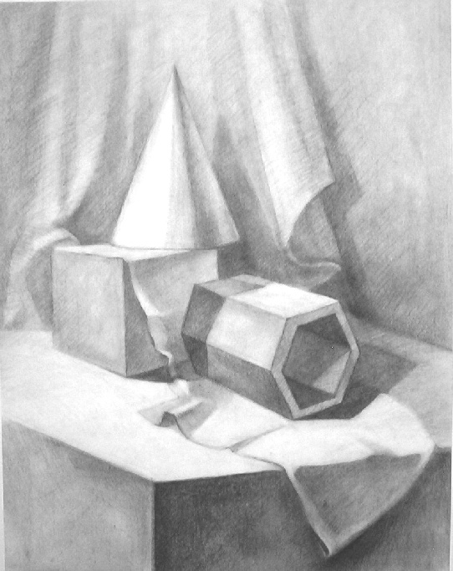
Рис. 6. Рисункова постановка
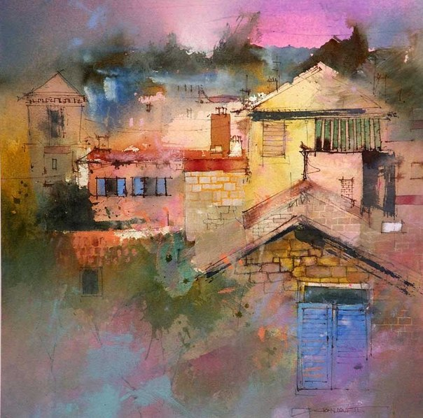

Рис. 7. Акриловий живопис

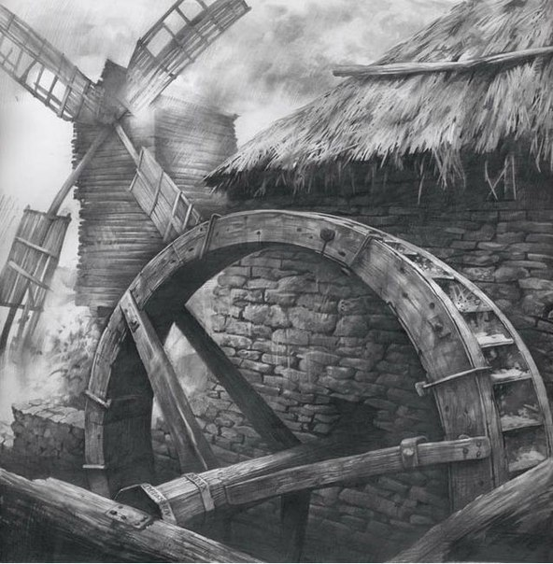
Рис. 8. Рисунок. Творче завдання
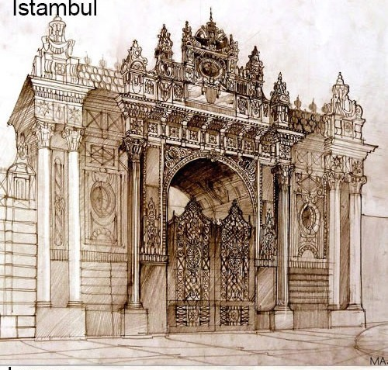

Рис.9. Рисунковий начерк

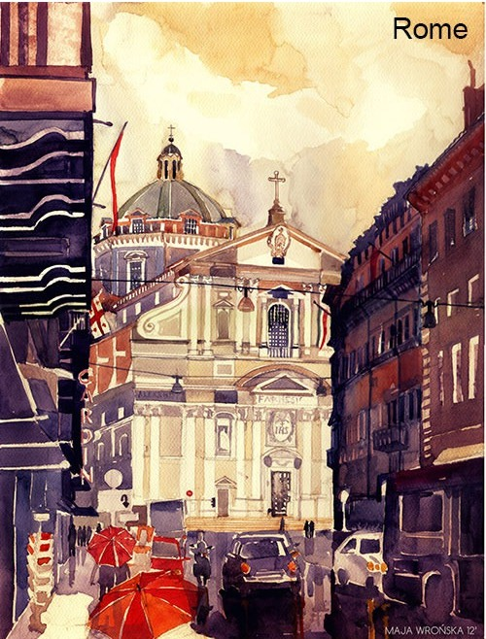
Рис. 10. Акварель
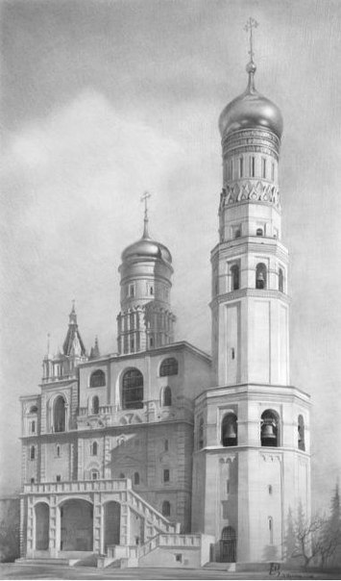
Рис. 11. Навчальний рисунок
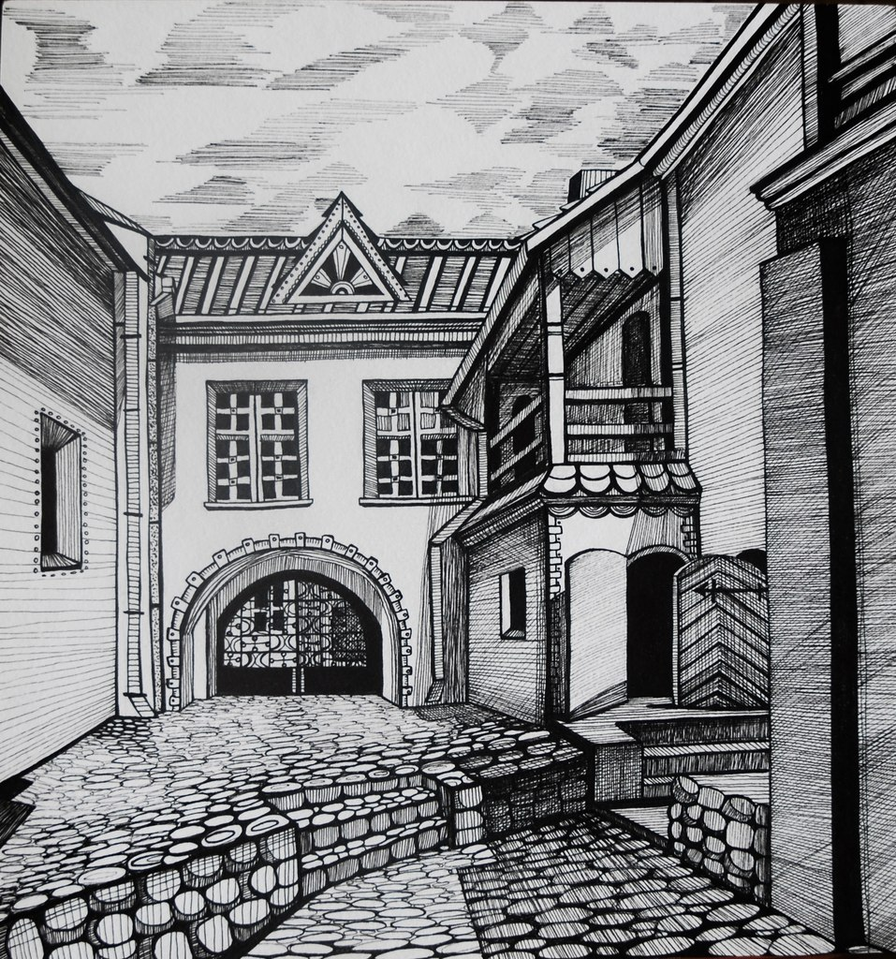
Рис. 12. Графічний рисунок
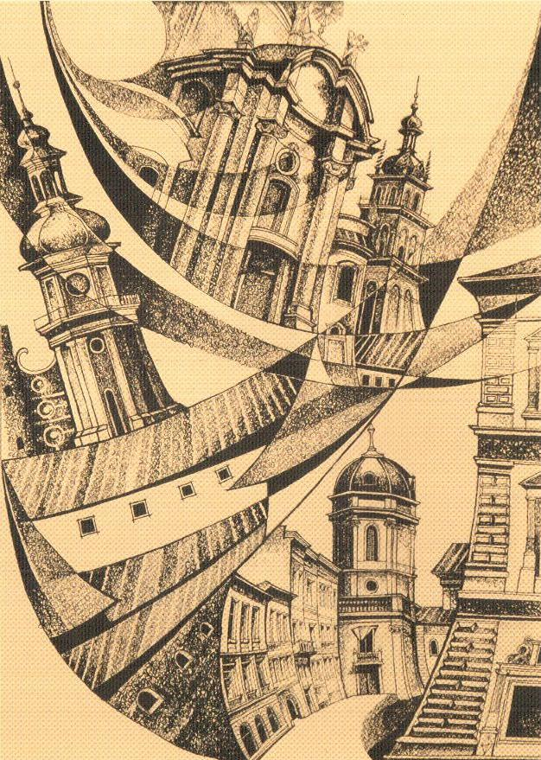
Рис. 13. Декоративний рисунок
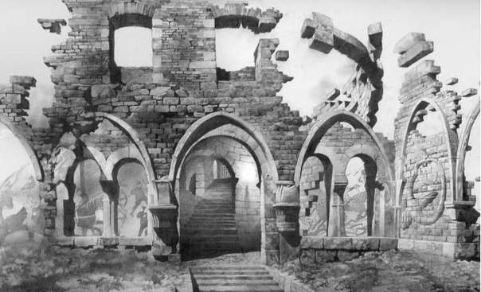
Рис. 14. Архітектурний рисунок

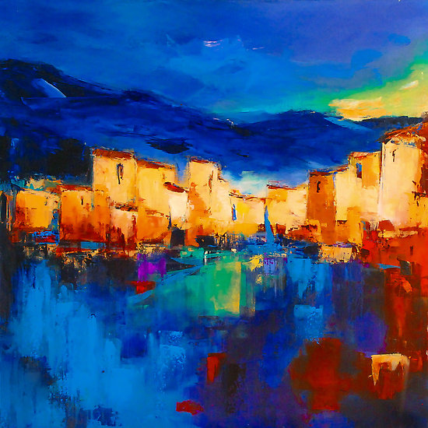
Рис. 15. Абстрактний живописний пейзаж

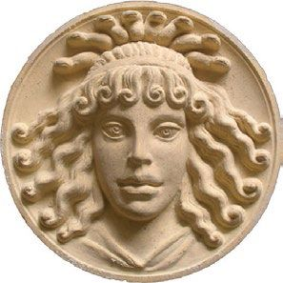

Рис. 16. Маскарон портрет
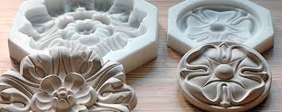

Рис.17. Зняття форми з рельєфу
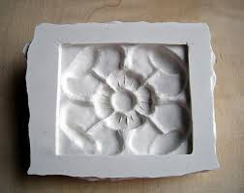
Рис.18. Кожух для форми

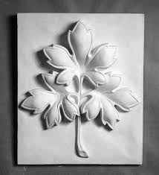
Рис.19. Розетка рослинна

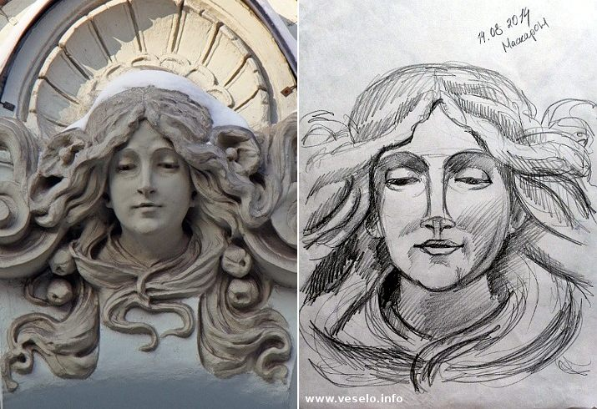

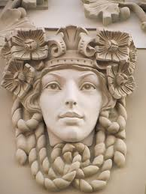
Рис.20. Ескіз маскарона та робота в матеріалі

Рис.21. Портретний маскарон
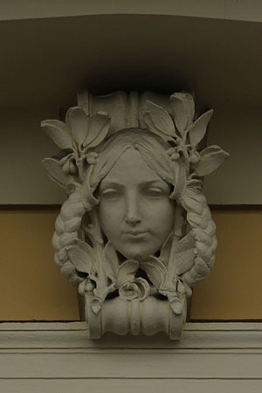

Рис.22. Маскарон на будівлі

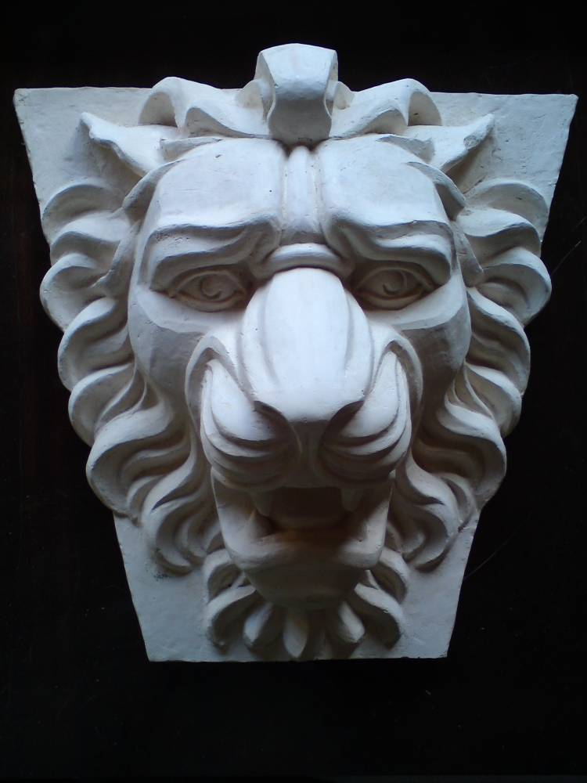

Рис.23 Анімалістичний маскарон

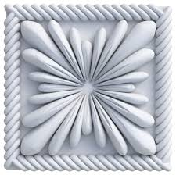
Рис.24. Симетрична розетка

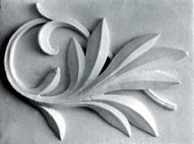
Рис.25. рослинні мотиви
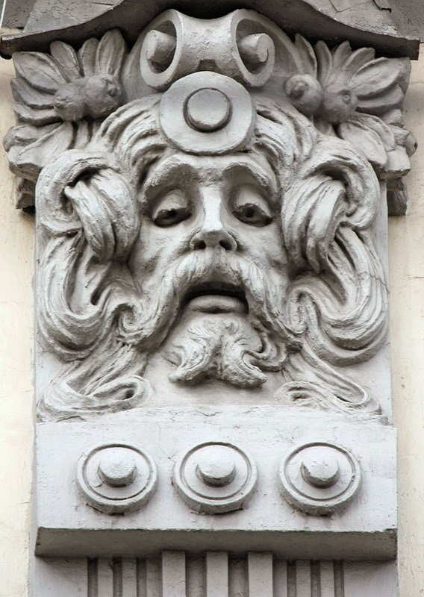
Рис.26. Маскарон в глині
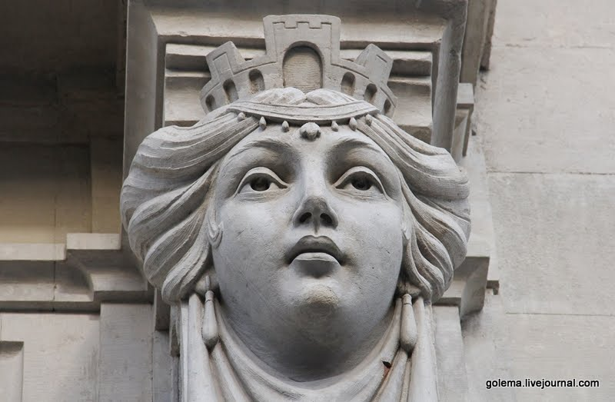
Рис.27. Маскарон в архітектурному середовищі

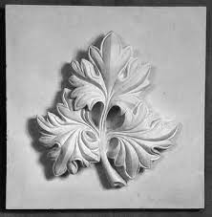

Рис.28. рослинні рельєфи

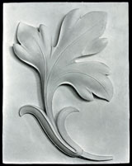

Рис.29. Зразок роботи

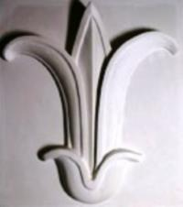

Рис.30. Зразок роботи

Список літератури
- Гілязова, Н. М. Рисунок. Живопис. Навчальний посібник для вищих навчальних закладів. Івано-Франківськ : Симфонія-Форте, 2020. 112 с.
- Мирончик, П. В., Манохін, В. П., Вінтаєва, Н. С. Методичні рекомендації до практичних занять і самостійної роботи з дисципліни "Рисунок, живопис, скульптура". Харків : ХНУМГ ім. О. М. Бекетова, 2021. 222 с.
- Чаплінський, Юліан. Зрозуміти архітектуру. Від готики й бароко до модерну та еклектики. Віхола, 2022. 200 с.
- Луміс, Ендрю. Рисунок фігури людини. Не шкодуючи сил (переклад Марини Александрович). Київ : ArtHuss, 2024. 200 с.
- Чирва, О. Ч., Сімонова, А. В., Лобко-Зампасі, М., Вінтаєв, Д. Ю., Сосницький, Ю. О., Манохін, В. П., Мирончик, П. В. Живопис. Навчальний посібник. Харків : ХНУМГ ім. О. М. Бекетова, 2021. 149 с.
- Гопцій, О. Б., Матвєєв, П. М. Рисунок, Живопис, Скульптура. Навчальний посібник. Харків : [видавець], 2022. (електронне видання)

НАВЧАЛЬНО-МЕТОДИЧНЕ ВИДАННЯ

Рисунок, живопис і скульптура: методичні вказівки до виконання лабораторних занять для здобувачів першого (бакалаврського) рівня освітньої програми «Архітектура та містобудування» галузі знань 19 Архітектура і містобудування денної та заочної форм навчання/уклад. М.З. Рубан – Луцьк: Луцький НТУ, 2024. 67с

Комп'ютерний набір та верстка: М.З. Рубан
Редактор: М.З. Рубан

Підп. до друку «___»______2024р. Формат 60х84/16
Папір офс. Гарн. Таймс. Ум. друк. арк. 2,43.
Тираж _______прим.

Інформаційно-видавничий відділ
Луцького національного технічного університету
43018 м. Луцьк, вул. Львівська, 75
Друк – ІВВ ЛНТУ

